КОНСПЕКТ УРОКА ПО УЧЕБНОМУ ПРЕДМЕТУ «ЧЕЛОВЕК И МИР» В 3 КЛАССЕ ПО ТЕМЕ «ЖИВОТНЫЕ – ОБИТАТЕЛИ СУШИ»

Автор Мисник Светлана Валерьевна
Место работы – Стайская средняя школа Лепельского района Витебской области Республики Беларусь
Тема: Животные – обитатели суши.
Цель: в конце урока учащиеся будут знать по 4-5 видов наиболее распространённых животных – обитателях суши, об их приспособлениях к условиям проживания в разных местах земного шара.

Задачи:
расширить представления о животных – обитателях суши, об их приспособлениях к условиям проживания в разных местах земного шара;
создавать условия для развития информационных умений, познавательных процессов: внимания, памяти, мышления;
содействовать воспитанию навыков делового сотрудничества;
воспитывать чувства восхищения чудесным разнообразием животных земного шара.

Ход урока
1. Организационный момент.
– Прозвенел уже звонок,
Мы быстрей начнём урок,
Будем думать, размышлять,
Знания приобретать.
– Желаю всем активно поработать, чтобы урок прошёл интересно и познавательно для нас и для наших гостей.
II. Проверка домашнего задания (групповая работа).
- – Вставьте пропущенные слова:
* Части океанов, которые врезаются в сушу, называются…(морями).
* Большие водные пространства, которые окружают материки, называются…(океанами).
* Все моря и океаны соединены между собой и образуют…(всемирный океан).
- – Задание на карточках. Запишите номера в клеточки на рисунке:1 -Северный Ледовитый океан, 2 -Атлантический океан, 3 -Тихий океан, 4 -Индийский океан.

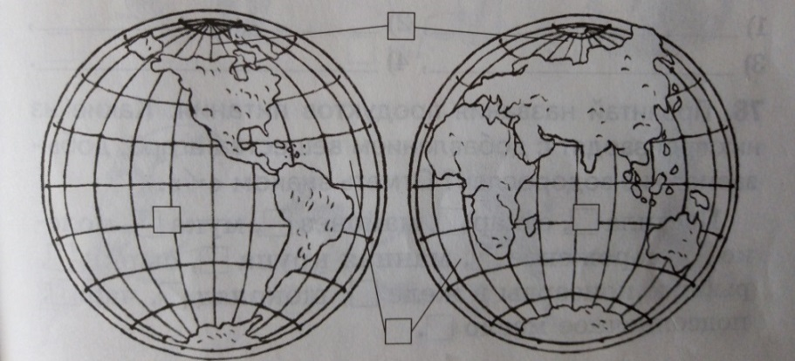
- Прочитайте названия продуктов питания. Какие из них производятся с добавлением вещества агара, которое добывают из водорослей? Подчеркните их.

Пастила, сахар, майонез, мука, молоко, мороженое, манная крупа, сырки, рыбные консервы в желе, шоколад, чай, подсолнечное масло.

- – Блиц-опрос:
* Какие слои воды в морях и океанах наиболее богаты растениями? Почему?
* Какие растения живут в морях и океанах?
* Чем они отличаются от других растений?
* Какие бывают водоросли?
* Назовите водоросли.
* Какое значение имеют водоросли?
Гимнастика для глаз
III. Изучение новой темы.
1. Вступительная беседа.
Наш урок начну словами В. Бианки: “Весь огромный мир вокруг меня, надо мной и подо мной полон неизведанных тайн. И я буду его открывать всю жизнь, потому что это самое интересное и самое занимательное занятие в мире”.
Так и мы с вами на каждом уроке открываем небольшие тайны огромного мира нашей Земли. И сегодняшний урок не исключение. На доске рисунки, иллюстрацыи, ребусы. Попробуйте назвать тему урока. Животные обитатели суши.
Установите, пожалуйста, связь между рисунками.
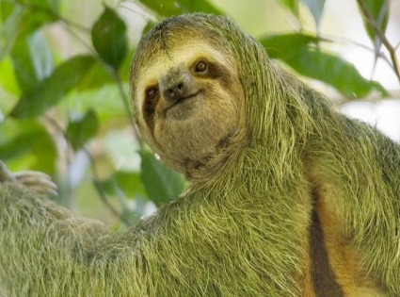 і
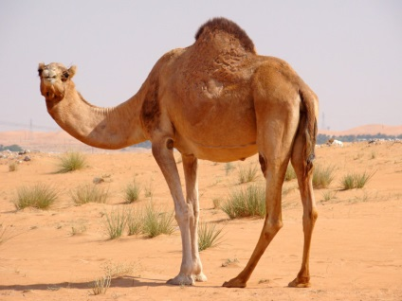 і 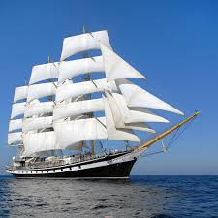
Вам стало интересно? Это наш проблемный вопрос, ответ на который вы найдёте на протяжении нашего урока.
К концу урока вы: …….(определяют самостоятельно)
будете знать: ……..
будете уметь: ……..
Предлагаю девиз урока: “Наблюдай и восхищайся, изучай и береги”.
Жизнь самое чудесное и восхитительное явление природы. Она превратила когда-то пустынную и мрачную планету Земля в многоцветный и многозвучный мир. Повсюду кипит жизнь: и в жарких пустынях, и в вечных снегах, в воздухе, в воде и на суше.
Ученики выходят к доске.
Назовите животных, изображённых на рисунках.
Они все живут в одном месте?
В каких природных зонах живут эти животные?
Дома вы готовили сообщения о разных животных. Возьмите изображения этих животных и поделитесь на группы по месту их проживания. У нас получилось три группы. Садитесь по группам.
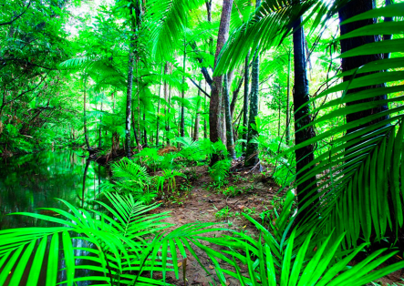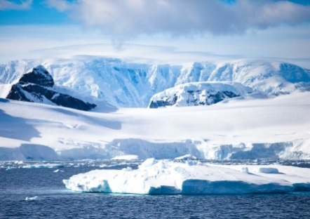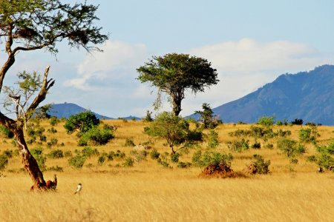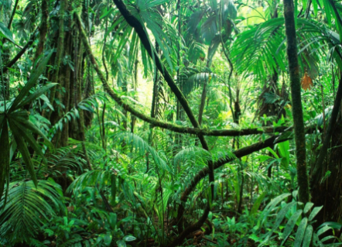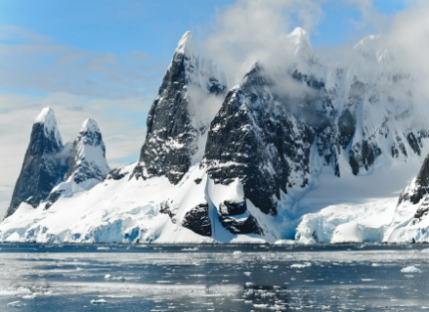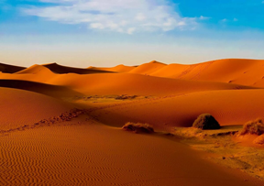
2. Животные ледяных пустынь.
Сообщения учеников (первая группа) о животных, которые обитают в ледяных пустынях (белый медведь, леминг, песец).
Работа с учебником. Чтение текста о приспособлении животных (с. 92-93).
Назовите животных жителей полюсов.
Как они приспособились к жизни в холодном климате?
Заселите своих животных (ученики прикрепляют изображения животных на рисунки природных зон на доске). Среди иллюстраций животных, размещённых на доске, найдите тех, кто живёт в ледяной пустыне, и заселите.
3. Животные пустынь и саванн.
Сообщения учащихся (втораяая группа) о животных (антилопа, ящерица, тушканчик).
Просмотр видеофильма “Животные жарких стран”.
Один ученик получает информацию через VR-очки “Три минуты в саванне”. Обсуждение увиденного.
Назовите животных – обитателей пустынь и саванн.
Как они приспособились к жизни в жарких местах?
Какого цвета большинство животных? Почему?
Заселите своих животных (ученики прикрепляют изображения животных на рисунки природных зон на доске). Среди иллюстраций животных, размещённых на доске, найдите тех, кто живёт в пустынях и саваннах, и заселите).
Физкультминутка
4. Жывотные экваториальных лесов.
Сообщения учащихся (третья группа) о животных (ягуар, попугай, обезьяна).
Работа с энциклопедиями (поиск информации о приспособлении животных к жизни в экваториальных лесах).
Какие животные населяют эти леса?
Что помогает им выжить?
Заселите своих животных (ученики прикрепляют изображения животных на рисунки природных зон на доске). Среди иллюстраций животных, размещённых на доске, найдите тех, кто живёт в экваторыальных лесах, и заселите.
IV. Закрепление.
Соедините начало предложения с его концовкой.
Песцы и белые медведи  сохраняют тепло, | благодаря тёплому и густому меху, прослойке жира.
Птицы переносят сильные морозы | благодаря рыхлому оперению.
Зимой животные маскируются | благодаря белому или светлому окрасу.
Отсутствие ног, быстрый бег  помогают животным | двигаться по горячему песку.
Чтобы спастись от дневной жары | некоторые животные ведут ночной образ жизни, днём зарываются в песок.
Чтобы пережить жаркое лето | некоторые животные впадают в спячку.
Чтобы приспособиться к  нехватке влаги | животные мало и редко пьют или вообще не пьют воды.

К каким условиям приспособились животные ледяных и жарких пустынь? Выберите правильный ответ.
Жаркие пустыни
А) к горячей погоде;
Б) к нехватке влаги;
В) к низким зимним температурам;
Г) к небольшой растительности.
Ледяные пустыни
А) к короткой и холодной зиме;
Б) к длинной и очень холодной зиме;
В) к жизни в океанах и морях, покрытых льдом и снегом;
Г) к небольшой растительности.

-Давайте вернёмся к проблемному вопросу. Кто нашёл связь между рисунками? (У ленивцев густая серо-коричневая шерсть, а в каждом волоске есть трещинки, в которых размножаются зелёные водоросли, поэтому шерсть ленивцев имеет зеленоватую окраску, которая помогает сливаться с окружающим миром. Верблюда называют кораблём пустыни.)
V. Выставление оценок.
VI. Рефлексия.
Назовите тему нашего урока.
Цель урока?
Где можно найти информацию о животных?
Где можно её применить?
Что было самым интересным?
Оценка учениками своей деятельности (приём “Копилка знаний”) и эмоционального настроения (приём “Смайлик”).

